PRESS RELEASE
報道関係者各位

2023年8月7日
株式会社ブライブ

「西遊記～斉天大戦～」
正式サービス開始に先がけ、事前登録を開始！

株式会社ブライブ（本社：東京都新宿区、http://www.braeve.jp/代表取締役社長：李宰辰）は、
「西遊記～斉天大戦～」の事前登録（Android）を2023年7月20日より開始しました。
事前登録は、（Google Play Store ）よりご登録いただくことができます。


■事前登録概要
登録期間：2023/7/20～正式サービス開始（8月中予定）まで
事前登録特典：事前登録者数に応じてゲーム内豪華アイテムプレゼント

■「西遊記～斉天大戦～」概要
『西遊記～斉天大戦～』は、大人気作品「西遊記」がスマートフォン向けRPGとして描かれる作品です。
原作でおなじみのキャラクター「孫悟空」をはじめとするさまざまなキャラクターたちのいる世界で、
記憶喪失のあなたは三蔵法師一行とともに待ち受ける困難を乗り越えていきます。
簡単操作で西遊記の壮大な世界を隅々まで冒険しましょう。

■「西遊記～斉天大戦～」ゲームの詳細
三千年前、如来は大乗仏教を世に説くため東へ赴こうとした。
しかし魔界に妨害され、計画は中止となった。
後に三蔵法師一行が天命を受け経典を求めて西への旅路についたのであった。
しかしその道は剣呑で険しく、人知れぬうちに陰謀が繰り広げられていた…

1.登場する英雄たち
孫悟空をはじめとする「西遊記」でおなじみの猪八戒や沙悟浄などの多くのキャラクターが登場し、
独自の属性や個性豊かなスキルがあります。
異なるキャラクターを適切に組み合わせて戦闘を優位に進め、勝利を収めましょう。

2.壮大な冒険の旅へ
「西遊記」の世界観やキャラクターを美しい音声やグラフィックで再現しています。
戦闘以外にも、ゲームには多くのミッションやストーリーがあります。
プレイヤーは、ミッションやストーリーを完了することで、西遊記の物語についてより詳しく理解し、
各キャラクターの性格や歴史的背景を深く理解することができます。

3.繰り広げられる戦闘
流沙河（りゅうさが）・蟠桃園（ばんとうえん）・火焔山（かえんざん）などのさまざまな場面を探索し、
妖怪や邪悪な勢力と激しい戦いを繰り広げることになるでしょう。
キャラクターを強化して高難易度ダンジョンへ挑戦したり、
闘技場などを通して他のプレイヤーと実力を競い合いましょう。

■スクリーンショット
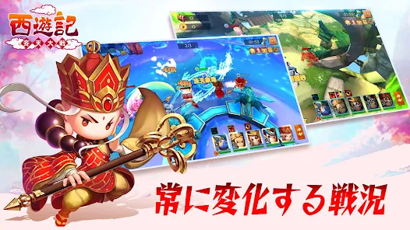

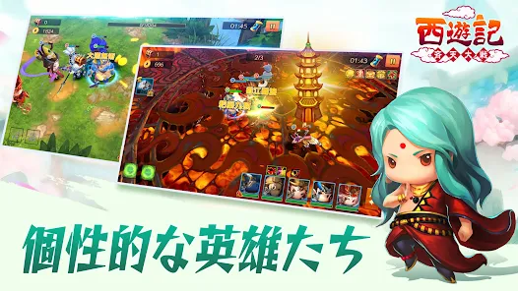



【基本情報】
タイトル：「西遊記～斉天大戦～」
公式サイト ： https://syk.brabragames.jp/
公式X（旧Twitter）： https://twitter.com/info_syk
カスタマーサポート：braeve_app@braeve.jp
ジャンル：スマートフォン向けRPG
デバイス：スマートフォン
互換性：
・Android OS 6.0以上、1GB以上の空き容量が必要です。
※スムーズなプレイのためにRAM 2GB以上のデバイスを使用することをお勧めします。

会社概要
社名 ：株式会社ブライブ（BRAEVE Co., Ltd.）
設立 ：2015年6月
資本金 ：7000万円
URL ：http://www.braeve.jp/
所在地 ：〒160-0022 東京都新宿区新宿1-13-1 大橋御苑駅ビル別館5F
事業内容 ：ゲームパブリッシング事業
本プレスリリースに関するお問い合わせ先 【広報事務局】

●担当： 秋山
●E-mail： akiyama@braeve.jp

